Лекція 4
Кресленик плану будинку
Порядок креслення плану будинку наступний (рис. 1):
1 етап. Нанесення сітки координаційних осей.
План будинку розташовують довгою стороною уздовж горизонтальної сторониаркуша.
Виконання плану починається з нанесення на кресленні сітки координаційних осей. Осі основних несучих конструкцій є умовними геометричними лініями. Вони служать для прив'язки будинку до будівельної координаційної сітки, а також для визначення положення несучих конструкцій, тому що ці осі проводять тільки по капітальних стінах і колонах.
Для плану з урахуванням габаритних розмірів будинку (тобто відстаней між крайніми поздовжніми й крайніми поперечними осями будинку) у прямокутнику викреслюють поздовжні координаційні осі –маркуються цифрами, поперечні –маркуються літерами, які наносять тонкими штрих пунктирними лініями з довгими штрихами.
Після цього викреслюють інші координаційні осі, спочатку поздовжні, а потім поперечні, прив’язуючись до накреслених крайніх координаційних осей.
Осі викреслюють так, щоб вони були паралельні між собою й відповідно до
горизонтальної і вертикальної рамок аркуша. Відстань між крайніми осями й межамисуміжних зображень повинне бути достатнім для нанесення розмірів, позначень і іншихнаписів (приблизно 60...80 мм).
2 етап . Нанесення контурів несучих конструкцій, що обгороджують.
Капітальні зовнішні й внутрішні стіни, конструктивні елементи прив'язують докоординаційних осей, тобто визначають відстань від внутрішньої або зовнішньої площинистіни до координаційної осі. Вкреслюють стінитонкими лініями. Варто звернути увагу на різницю в прив»язці зовнішніх і внутрішніхкапітальних стін.
У даній роботі на плані з несучими зовнішніми й внутрішніми поперечними йпоздовжніми стінами прив'язку виконують у відповідності з наступною вказівкою: узовнішніх несучих стінах координаційна вісь проходить від внутрішньої площини стін на відстані 100 або 120 мм (в залежності від матеріалу стіни) , у внутрішніх несучих стіна вона співпадає з геометричною віссю середини стіни - половиніномінальної товщини несучої стіни.
3 етап . Нанесення віконних і дверних прорізів. Для вікон і дверей у
стінах виконують прорізи, проміжок між якими називають простінком.
Показати відкриття дверей і вікон, викреслити сходи й деталі
плану.
4 етап. Оформлення кресленика. На цьому етапі перевіряють кресленик,
вносять необхідні виправлення, роблять остаточну обводку і видаляють зайві лінії. Контуринесучих стін обводять товщиною 0,8 мм. Контури перегородок
обводять основною лінією товщиною 0,4 мм. Координаційні осі наносять тонкими штрихпунктирними лініями з довгими штрихами. Маркери записують у кружках діаметром 8 мм,які обводять суцільною лінією товщиною 0,3 мм.
Розмір шрифту для позначення координаційних осей приймають в 1,5...2,0 разикрупнішими за розмір цифр розмірних чисел, застосованих на кресленні. По горизонталівикористовують арабські цифри 1, 2, 3 і т.д., по вертикалі використовують букви українського алфавіту А, Б, В та ін. за винятком літер: 3, Й, О, X, Ь.
5 етап . Нанесення розмірів. Як правило, на планах будинків розміри
наносять у міліметрах.Розміри на будівельних креслениках проставляють у вигляді замкнутого ланцюжка.Розмірні лінії обмежують зарубками — короткими штрихами довжиною 3 мм, похилими догоризонтальної лінії під кутом 45°. Розмірні лінії повинні виступати за крайні виносні лініїна 1-3 мм. Розмірне число розташовують над розмірною лінією на відстані 1 мм від неї.
Виносна лінія може виступати за розмірну на 1-5 мм.

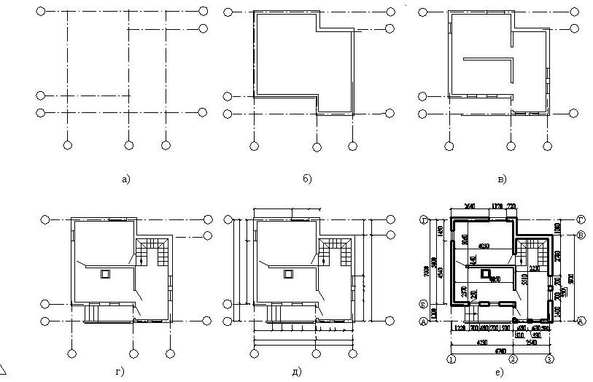
Рис. 1. Послідовність виконання кресленика плану будинку
Відстань від контуру кресленика до першої розмірної лінії рекомендується прийматине менш 7 мм. Відстань між паралельно розташованими розмірними лініями повинна бути неменш 7 мм, а від розмірної лінії до кружка координаційної осі - 4 мм.
Діаметр кружка приймається залежно від частоти осей і загальної насиченостікресленика, 7 -10мм.
Поза габаритами плану проставляють три ланцюжки розмірів (Рис.2):
1-й ланцюжок: наносять розміри віконних і дверних прорізів, простінків, товщинистін і перегородок, розміри сходових площадок і маршів. Розміри дверних прорізів уперегородках на планах не показують;
2-й ланцюжок: відстані між кожною парою координаційних осей;
3-й ланцюжок: габаритні розміри будинку, тобто відстані між крайніми
координаційними осями.
Крім того, проставляють внутрішні розміри приміщень: довжину, ширину й ін.

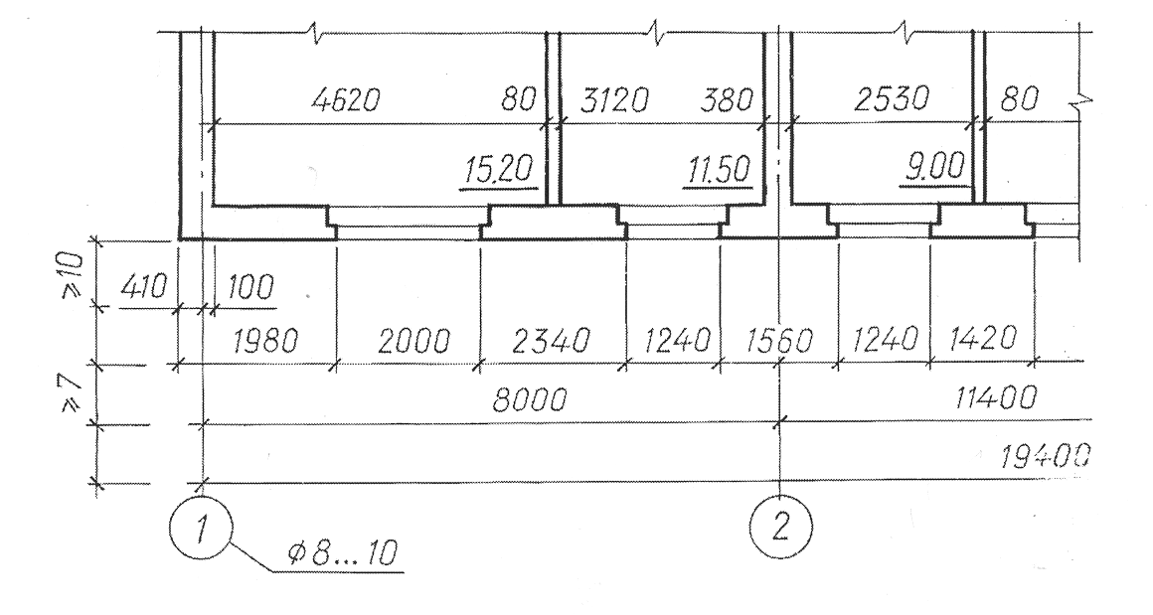
Рис.2. Ланцюжки розмірів поза габаритами плану.
Площі основних приміщень показують на плані в правому нижньому куті приміщення у квадратних метрах із двома десятковими знаками й підкреслюють суцільною основною лінією.
Приміщення нумерують (цифра в кружочку посередині приміщення). Перелік приміщень(експлікація) пишемо на кресленні, використовуючи для цього вільне місце (краще внизу або збоку) – (Рис.3).
Площі основних приміщень показують також в експлікації у квадратних метрах із двома десятковими знаками.
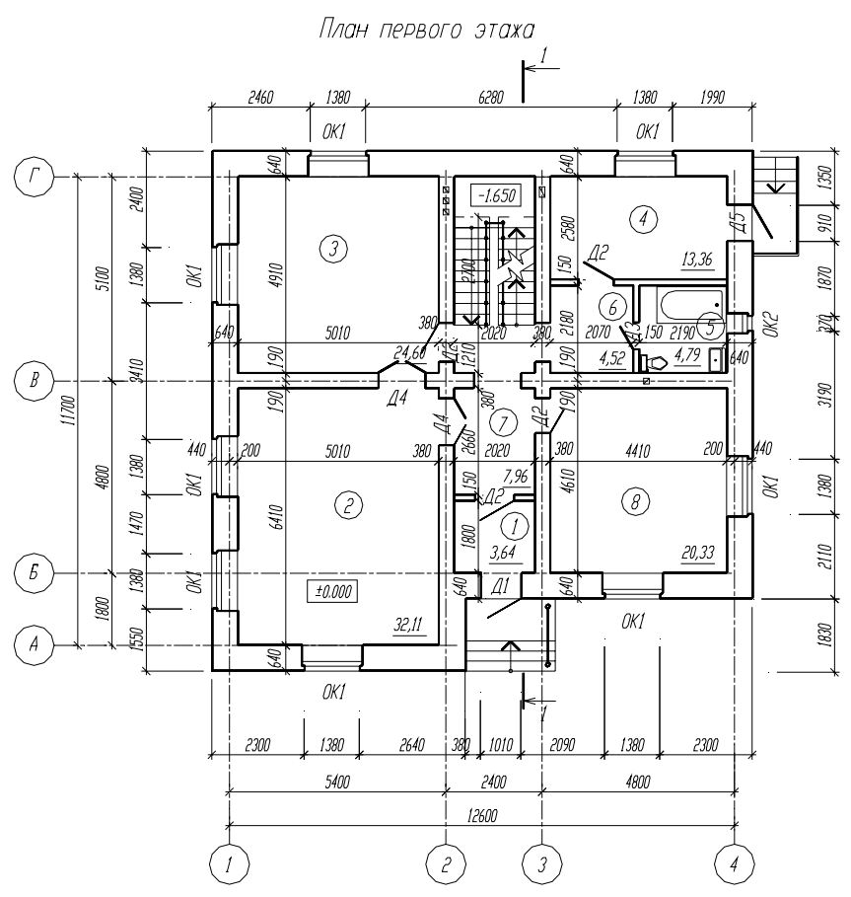

Рис.3. План першого поверху будинку.

